Проектная работа

Выполнил(а/и):

Геронок Артём

Москва-2025

Содержание

Оглавление

ПЕРВАЯ ЧАСТЬ 3

1.1 Резюме проекта 3

1.2 Формулировка миссии компании 3

1.3 Концепция, технология и особенности воплощения в жизнь данного проекта. 7

1.4. Бизнес-модель проекта 8

1.5 Формулировка целей и оценка жизнеспособности Интернет-проекта 9

1.6 Самостоятельно сформулированные вопросы о целях и оценке жизнеспособности Интернет-проекта 10

1.7. Корпоративное Интернет-представительство 10

1.8. Организационно-финансовая схема (принципы, алгоритмы ) организации бизнеса. 11

1.9. Организационные, производственные и финансовые параметры проекта 12

1.10. Моделирование бизнес-процессов 13

1.10.1. Разработать схему функциональной модели верхнего уровня 13

1.10.2. Разработать схему декомпозиции главного блока на бизнес-процессы основной деятельности 14

1.10.3. Выделить главный бизнес-процесс и декомпозировать ВСЕ ЕГО ПРОЦЕССЫ с помощью USE CASE. 14

Справочно 15

IDEF1 (Integration Definition for Information Modeling) 17

1.11. PEST-анализ 18

1.12. SWOT-анализ 20

ЧАСТЬ 2 22

ЧАСТЬ 3 23

ЧАСТЬ 4 24

ЧАСТЬ 5 25

# ПЕРВАЯ ЧАСТЬ

**Форма отчетности о выполненной работе**

Отчет должен быть представлен в виде файлов, содержащих название и суть задания, графический и текстовый материал, соответствующий теме задания, а также ссылки на источники информации и приложения (объемные файлы исследования и т.д.).

Документация проекта выполняется в деловом стиле изложения материала

Приближена к бизнес плану

Использовать принципы SMART

Оглавление

ПЕРВАЯ ЧАСТЬ

1.1 Резюме проекта

1.2 Формулировка миссии компании

1.3 Концепция, технология и особенности воплощения проекта

1.4 Бизнес-модель проекта

1.5 Формулировка целей и оценка жизнеспособности интернет-проекта

1.6 Самостоятельно сформулированные вопросы о целях и оценке жизнеспособности интернет-проекта

1.7 Корпоративное интернет-представительство

1.8 Организационно-финансовая схема организации бизнеса

1.9 Организационные, производственные и финансовые параметры проекта

1.10 Моделирование бизнес-процессов

1.10.1 Схема функциональной модели верхнего уровня

1.10.2 Схема декомпозиции главного блока на бизнес-процессы основной деятельности

1.10.3 Декомпозиция главного бизнес-процесса с помощью Use Case

1.11 PEST-анализ

1.12 SWOT-анализ

---

1.1 Резюме проекта

Актуальность:*Рынок автозапчастей для немецких автомобилей в России демонстрирует устойчивый рост благодаря высокому проценту автомобилей немецких марок в премиальном сегменте (около 28%) и увеличению среднего возраста автомобилей (более 12 лет). Сложности с поставками в 2022-2024 годах создали дефицит качественных оригинальных запчастей, открыв возможности для компаний с надежными логистическими цепочками.

Обзор рынка: Объем рынка автозапчастей в России составляет 1,2-1,5 трлн рублей в год, с потенциалом роста 8-12% ежегодно. Доля онлайн-продаж запчастей выросла с 15% до 35% за последние 3 года. Ключевые тренды: цифровизация процессов подбора, рост мобильных решений, спрос на комплексные услуги "запчасть + установка + гарантия".

Цель создания: Создание экосистемы полного цикла для владельцев автомобилей немецких марок с захватом 5-7% рынка в течение 3 лет.

Конкурентные преимущества:

- Прямые контракты с немецкими производителями и дистрибьюторами

- AI-система подбора по VIN/артикулу с гарантией совместимости

- Технология блокчейн-верификации подлинности деталей

- Собственный логистический хаб в Германии и РФ

- Круглосуточная экспертная техническая поддержка

1.2 Формулировка миссии компании

Миссия: "Обеспечивать безупречную работу и безопасность автомобилей немецких марок в России через поставки 100% оригинальных запчастей с гарантией подлинности и полной совместимости"

Ценности:

- Качество без компромиссов

- Профессионализм и экспертность

- Прозрачность и честность

- Надежность и ответственность

- Инновации и технологичность

1.3 Концепция, технология и особенности воплощения проекта

Уникальность продукта:

- Единственная в России платформа с полным циклом верификации немецких запчастей

- Прямая интеграция с OEM-каталогами немецких производителей

- Мобильное приложение с AR-функцией распознавания деталей

- Система сквозного отслеживания поставок

Технические характеристики:

- Онлайн-платформа с AI-подбором по VIN/артикулу

- Мобильное приложение для iOS/Android

- CRM-система управления клиентским опытом

- Blockchain-реестр истории происхождения запчастей

- ERP-система управления цепочками поставок

Ассортимент и поставщики:

- 60+ прямых контрактов с немецкими производителями

- 20,000+ SKU в наличии на складах

- Собственный склад в Германии (12,000 м²)

- Логистические хабы в Калининграде и Москве

Персонал:

- Технические консультанты с сертификацией немецких производителей

- IT-специалисты по разработке и поддержке платформы

- Логистические менеджеры и специалисты ВЭД

- Служба клиентской поддержки 24/7

1.2. Пирамида бренда

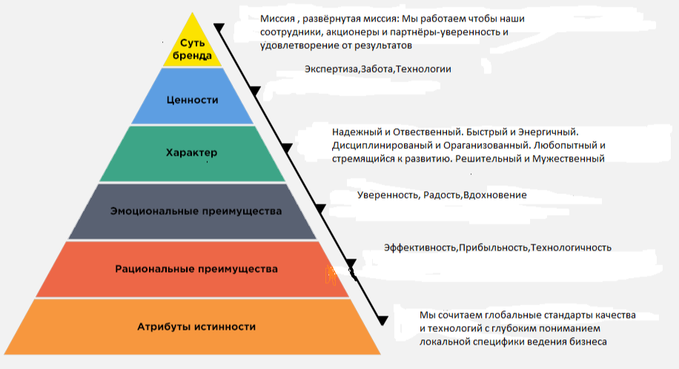

1.4 Бизнес-модель проекта

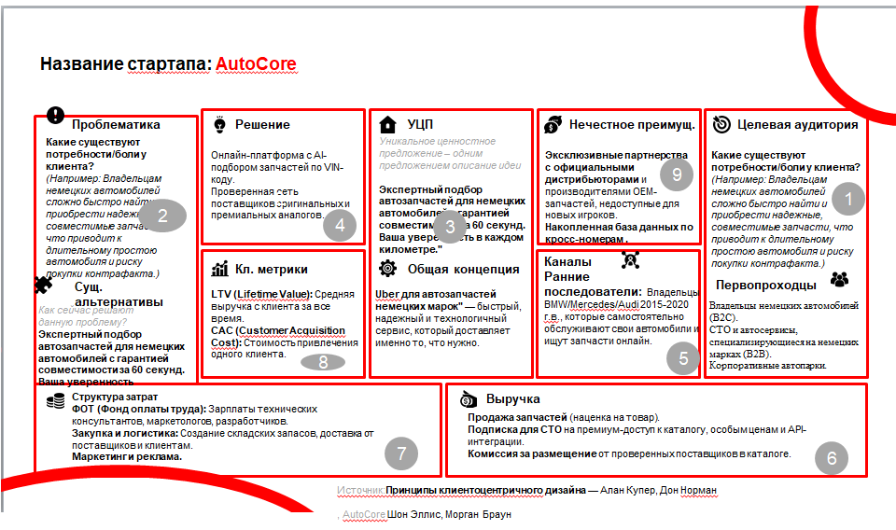1.4 Lean Canvas

Канвас бизнес-модели:

- Ценностное предложение: гарантия подлинности + совместимость + скорость поставки + экспертная поддержка

- Потоки поступления доходов: продажа запчастей, подписка для СТО, платная верификация, логистические услуги

- Ключевые ресурсы: IT-платформа, складская сеть, экспертные кадры, партнерская сеть

- Ключевые активности: закупка, верификация, логистика, консультирование, разработка

1.5 Формулировка целей и оценка жизнеспособности интернет-проекта

1. Потребности клиентов: уверенность в подлинности запчастей, гарантия совместимости, скорость поставки, экспертная поддержка

2. Рыночная ниша: премиальный сегмент оригинальных запчастей для автомобилей немецких марок

3. Технология обслуживания: онлайн-подбор + офлайн-верификация + экспресс-доставка + установка

4. Емкость сегмента: 85-110 млрд руб/год

5. Целевая доля рынка: 5-7% за 3 года

6. Объем продаж для контроля: 4,25-7,7 млрд руб/год

7. Средний чек: 18,000 руб (B2C), 65,000 руб (B2B)

8. Конверсия в покупку: 4,2% от посетителей сайта

9. Конкурентные преимущества: прямые поставки, AI-подбор, система верификации, логистика

10. Привлечение трафика: 25,000 уникальных посетителей/месяц

11. Каналы привлечения: SEO, контекстная реклама, партнерская программа, SMM

12. CAC: 1,500 руб/клиента

13. Себестоимость с учетом web-расходов: +22% к базовой стоимости

14. Ценовая политика: на 12-18% ниже официальных дилеров

15. Конкурентоспособность: обеспечивается за счет качества, гарантий и сервиса

1.6 Самостоятельно сформулированные вопросы о целях и оценке жизнеспособности интернет-проекта

Технические:

- Интеграция с каталогами немецких производителей - требуется получение API-доступа

- Настройка системы блокчейн-верификации - необходим специалист по DLT

- Разработка мобильного приложения с AR - требуется привлечение подрядчика

Операционные:

- Количество сотрудников на старте: 18 человек

- Необходимые лицензии: сертификация ISO 9001, лицензия на ВЭД

- Страхование рисков: товарная страховка, киберстрахование, страхование грузов

Маркетинговые:

- Регистрация доменов в зонах .ru, .com, .de

- Разработка фирменного стиля и брендбука

- Создание контентной стратегии на 18 месяцев

1.7 Корпоративное интернет-представительство

| № | Задачи | Свойства/функции сайта |

|---|--------|------------------------|

| 1 | Продвижение товаров и услуг компании | SEO-оптимизация, контекстная реклама, интеграция с аналитическими системами |

| 2 | Расширение клиентской базы | Мультиязычная поддержка, адаптивный дизайн, геолокационные сервисы |

| 3 | Формирование дилерской сети | Личный кабинет дилера, онлайн-заключение договоров, система бонусов |

| 4 | Повышение качества обслуживания | Чат-бот с AI-консультантом, база знаний, система тикетов |

| 5 | Упрощение процесса подбора запчастей | VIN-декодер, интеллектуальный поиск, AR-визуализация |

| 6 | Построение доверия к бренду | Система верификации через QR, отзывы, live-камера склада |

1.8 Организационно-финансовая схема организации бизнеса

Организационная структура (линейно-функциональная):

```

Генеральный директор

├── Коммерческий директор

│ ├── Отдел продаж (10 чел.)

│ ├── Отдел маркетинга (6 чел.)

│ └── CRM-менеджеры (5 чел.)

├── Технический директор

│ ├── IT-отдел (8 чел.)

│ ├── Служба качества (4 чел.)

│ └── Логистика (9 чел.)

└── Финансовый директор

├── Бухгалтерия (5 чел.)

└── Аналитический отдел (4 чел.)

```

Взаимодействие с участниками рынка:

```

Немецкие производители → Наша компания → Конечные клиенты

(BMW, Mercedes, VW) (хабы в ЕС и РФ) (СТО, автовладельцы)

↓ ↓ ↓

Прямые поставки → Верификация → Доставка и установка

↓ ↓ ↓

Контракты → Гарантия подлинности → Сервис

```

1.9 Организационные, производственные и финансовые параметры проекта

Календарный план:

| Этап | Наименование работ | Сроки | Стоимость, руб. |

|------|-------------------|-------|-----------------|

| 1 | Разработка IT-платформы | 1-4 мес. | 3 500 000 |

| 2 | Заключение контрактов с поставщиками | 2-5 мес. | 1 500 000 |

| 3 | Создание логистической инфраструктуры | 3-7 мес. | 4 000 000 |

| 4 | Маркетинговая кампания | 4-8 мес. | 2 000 000 |

| 5 | Формирование товарного запаса | 5-9 мес. | 7 000 000 |

**1.10 Моделирование бизнес-процессов**

**1.10.1 Схема функциональной модели верхнего уровня (IDEF0):

Входы: Запросы клиентов, заказы, платежи, требования рынка

Управление: Стандарты качества, законодательство, политика компании, регламенты

Механизмы: IT-платформа, складская инфраструктура, персонал, транспорт

Выходы: Отгруженные запчасти, документы, гарантии, отчеты

1.10.2 Схема декомпозиции главного блока на бизнес-процессы основной деятельности:

Основной процесс: "Обработка заказа клиента"

```

├── Прием и верификация заказа

├── Подбор и резервирование запчастей

├── Организация доставки и таможенного оформления

├── Подтверждение получения и установки

└── Постпродажное обслуживание и гарантия

```

1.10.3 Декомпозиция главного бизнес-процесса с помощью Use Case

USER STORY: Как клиент СТО, я хочу оформить заказ на оригинальные запчасти через сайт, чтобы получить нужные детали с гарантией подлинности и совместимости.

Действующие лица: Клиент (владелец СТО), Система, Менеджер, Склад, Логист

Предварительные условия:

1. Клиент зарегистрирован и верифицирован в системе

2. Имеет положительный баланс или одобренный кредитный лимит

3. Прошел сертификацию для работы с оригинальными запчастями

Успешный сценарий:

1. Клиент входит в личный кабинет

2. Использует VIN-декодер для поиска запчастей

3. Система показывает совместимые детали с ценами, сроками и наличием

4. Клиент добавляет товары в корзину

5. Система проверяет наличие и автоматически резервирует

6. Клиент подтверждает заказ и выбирает способ доставки

7. Система формирует счет и отправляет на оплату

8. После оплаты система создает заказ-наряд

9. Менеджер подтверждает заказ и координаты

10. Склад формирует отгрузку

11. Логист организует доставку

12. Система уведомляет клиента о статусе заказа

Альтернативные пути:

- Товара нет в наличии: система предлагает аналоги или предзаказ

- Проблемы с оплатой: система предлагает альтернативные способы оплаты

- Ошибка в подборе: менеджер связывается для уточнения деталей

- Таможенные сложности: логист обеспечивает дополнительное оформление

1.11 PEST-анализ

Политические факторы:

- Стабильность международных отношений с ЕС

- Таможенное регулирование и пошлины

- Санкционная политика и ограничения

- Поддержка малого и среднего бизнеса

Экономические факторы:

- Курс евро к рублю

- Платежеспособность населения

- Инфляция и стоимость кредитования

- Развитие логистической инфраструктуры

Социальные факторы:

- Рост парка автомобилей немецких марок

- Увеличение среднего возраста автомобилей

- Доверие к оригинальным запчастям

- Развитие культуры профессионального обслуживания

Технологические факторы:

- Развитие e-commerce и мобильных технологий

- Совершенствование систем верификации

- Развитие логистических и складских технологий

- Цифровизация автомобильной промышленности

1.12 SWOT-анализ

Сильные стороны:

- Прямые контракты с производителями

- Собственная IT-платформа с AI-подбором

- Система блокчейн-верификации

- Квалифицированный персонал

- Собственная логистическая инфраструктура

Слабые стороны:

- Высокие первоначальные инвестиции

- Зависимость от международной логистики

- Сложность интеграции с OEM-системами

- Высокие требования к квалификации персонала

Возможности:

- Рост онлайн-продаж автозапчастей

- Увеличение парка немецких автомобилей

- Развитие технологий верификации

- Расширение географии поставок

- Развитие дополнительных услуг

Угрозы:

- Изменение таможенного законодательства

- Колебания курсов валют

- Ужесточение конкуренции

- Технологические сбои и кибератаки

- Изменение международной политики

Продолжение следует в следующих частях...

## 

## 1.11. PEST-анализ



## 1.12. SWOT-анализ



1.2. миссия



1.9. График



Обзор конкурентов



# ЧАСТЬ 2 Конкурентный анализ

Список конкурентов для проведения исследования представителей выбранной нищи:

Based on your request, I have replaced the competitor data in your analysis with the brands Lemforder, Sachs, Brembo, Textar, and Bosch. The following analysis maintains your original document structure and scoring methodology, with all assessments based on the provided search results.

🥇 ЧАСТЬ 2: Конкурентный анализ (Адаптировано под бренды Lemforder, Sachs, Brembo, Textar, Bosch)

Список конкурентов для проведения исследования:

1. Bosch – Лидер рынка, эталонный игрок. Анализ его стратегии позволяет понять «золотой стандарт» индустрии.

2. Brembo – Крупный специализированный игрок, прямой и сильный конкурент с акцентом на высокопроизводительные решения и агрессивной маркетинговой политикой.

3. Textar*– Узкий специализированный игрок, фокусирующийся на качестве и оригинальных запчастях (OEM-поставщик). Позволяет изучить успешную узкую специализацию.

4. Lemforder– Представитель среднего сегмента с упором на доступность и качественные компоненты ходовой части. Позволяет понять стратегию работы с аудиторией, ценящей надежность.

5. Sachs – Пример игрока с сильной специализацией (амортизаторы, сцепления), но менее развитым цифровым присутствием. Анализ его слабых сторон поможет избежать ключевых ошибок в digital-стратегии.

1. Bosch (Оригинальное название: Bosch)

Описание конкурента:

Причина выбора: Bosch является глобальным лидером и технологическим гигантом, чье присутствие охватывает широчайший спектр автокомпонентов, от систем зажигания и тормозов до сложной электроники и решений для электромобилей. Анализ Bosch позволяет определить отраслевые стандарты в области инноваций, диверсификации ассортимента и построения экосистемы.

Принцип работы организации: Глобальный технологический концерн, действующий как производитель оригинального оборудования (OEM) и один из крупнейших игроков на вторичном рынке. Компания предлагает комплексные решения, включающие запчасти, диагностическое оборудование и сервисную поддержку.

Ключевые характеристики:

Конкурентные преимущества: Широчайший ассортимент, безупречная репутация, мощные инвестиции в R&D, особенно в области электромобильности и подключенных технологий.

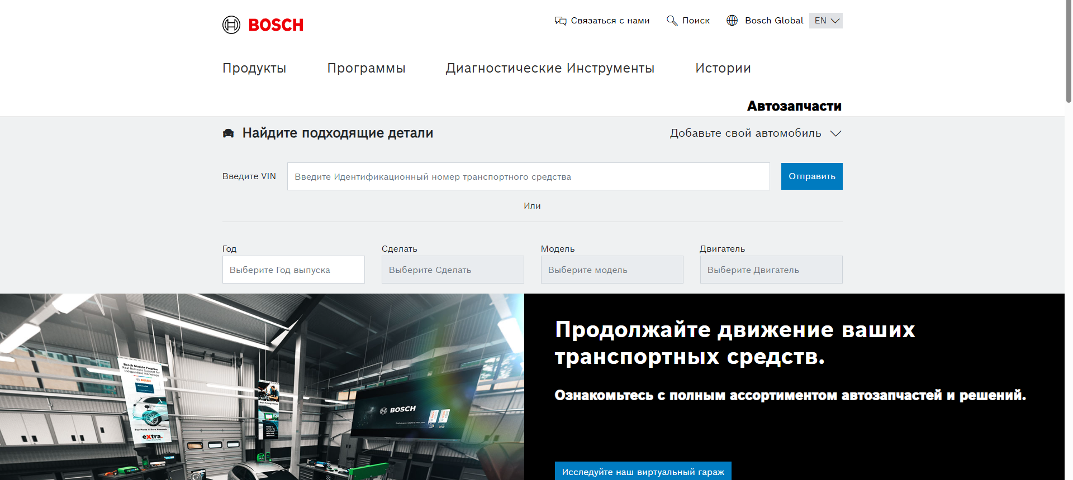

Bosch

Репутация: Чрезвычайно высокая. Воспринимается как символ надежности, качества и инноваций.

Масштабы деятельности: Глобальный охват. Один из ключевых игроков на мировом рынке автозапчастей.

Уникальность товаров/услуг: Уникальность в создании комплексных технологических экосистем, а не в отдельных продуктах.

Ценовая политика: Средняя и высокая. Цены оправдываются инновациями, надежностью и комплексной поддержкой.

2. Brembo (Оригинальное название: Brembo)

Описание конкурента:

Причина выбора: Brembo является признанным мировым лидером в сегменте высокопроизводительных тормозных систем. Анализ Brembo позволяет изучить успешную стратегию построения премиального бренда, ориентированного на эмоции и высочайшие стандарты производительности.

Принцип работы организации: Специализированный производитель тормозных систем и компонентов премиум-класса для автомобилей спортивного и люксового сегментов. Работает как на OEM-рынке, так и на вторичном рынке.

Ключевые характеристики:

Конкурентные преимущества: Неоспоримое лидерство в технологиях торможения, культовый бренд, ассоциирующийся с высокими performance-характеристиками.

Репутация: Высочайшая в своем сегменте. Синопним производительности и безопасности.

Масштабы деятельности: Международный охват, с акцентом на рынки премиум-сегмента.

Уникальность товаров/услуг: Уникальность в ориентации на высокопроизводительные решения и эмоциональную связь с потребителем.

Ценовая политика: Премиальная. Продукция относится к сегменту люкс, что оправдано передовыми технологиями и материалами.

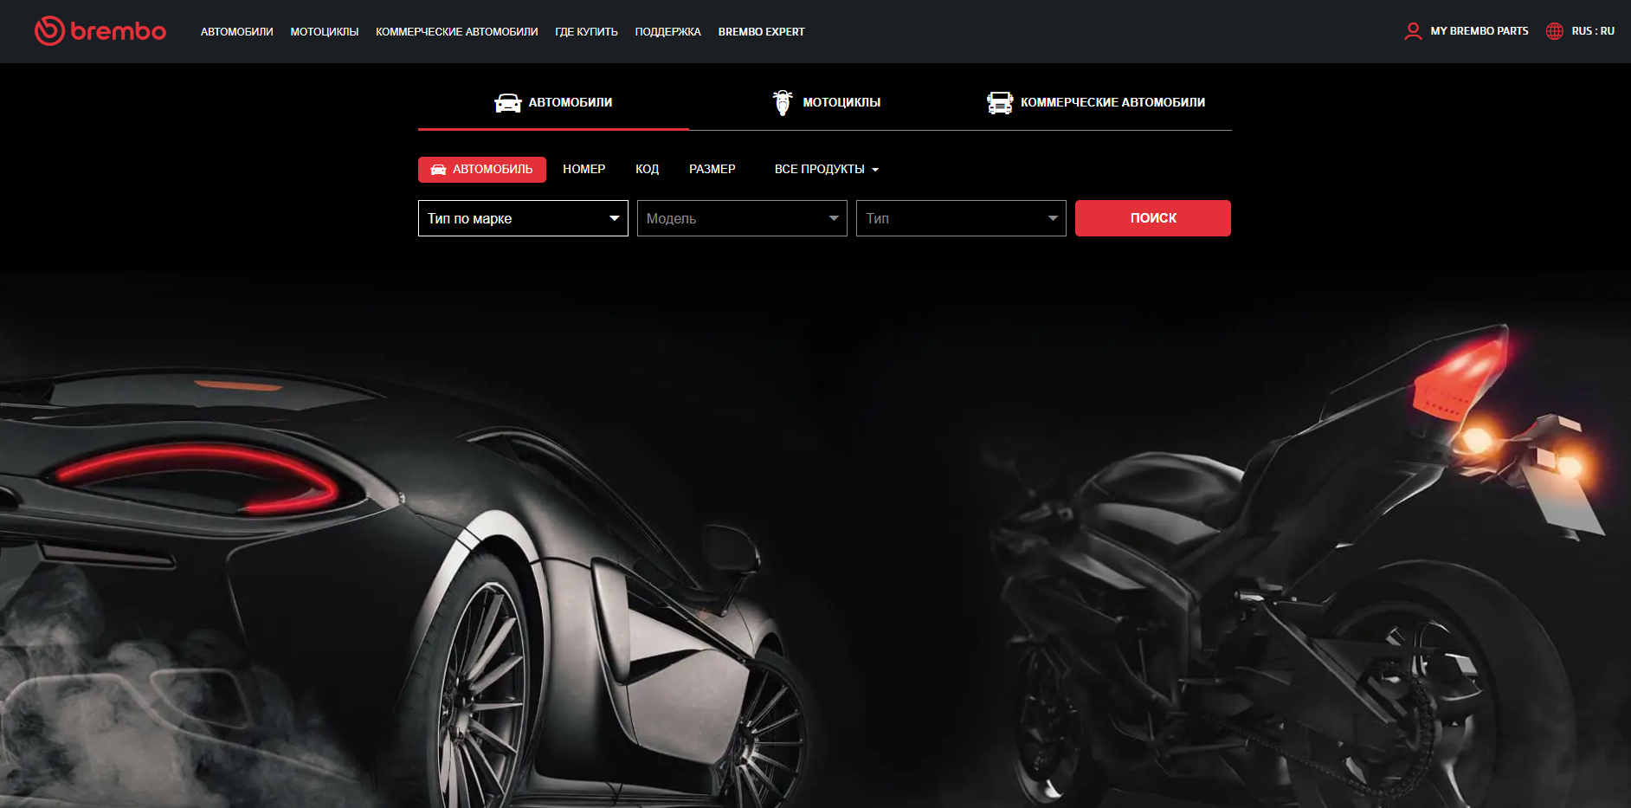

Brembo

3. Textar (Оригинальное название: Textar)

Описание конкурента:

Причина выбора: Textar является ведущим OEM-поставщиком тормозных колодок, что делает его эталоном качества и совместимости для широкого спектра автомобилей — от массовых моделей до суперкаров. Анализ Textar позволяет изучить успешную узкую специализацию и стратегию работы как "невидимого" лидера.

Принцип работы организации: Специализированный производитель тормозных колодок и дисков, действующий преимущественно как поставщик на конвейер и на вторичный рынок под собственным брендом. Является частью немецкого концерна TMD Friction.

Ключевые характеристики:

Конкурентные преимущества: OEM-качество, широчайший ассортимент (покрытие более 95% моделей на рынке), доступность и надежность.

Репутация: Очень высокая среди профессионалов. Воспринимается как гарантия оригинального качества.

*Масштабы деятельности: Глобальный охват благодаря OEM-поставкам и развитой дистрибьюторской сети.

Уникальность товаров/услуг: Уникальность в статусе крупнейшего OEM-производителя тормозных колодок.

Ценовая политика: Средняя. Цены являются сбалансированными и конкурентоспособными, учитывая предлагаемое качество.

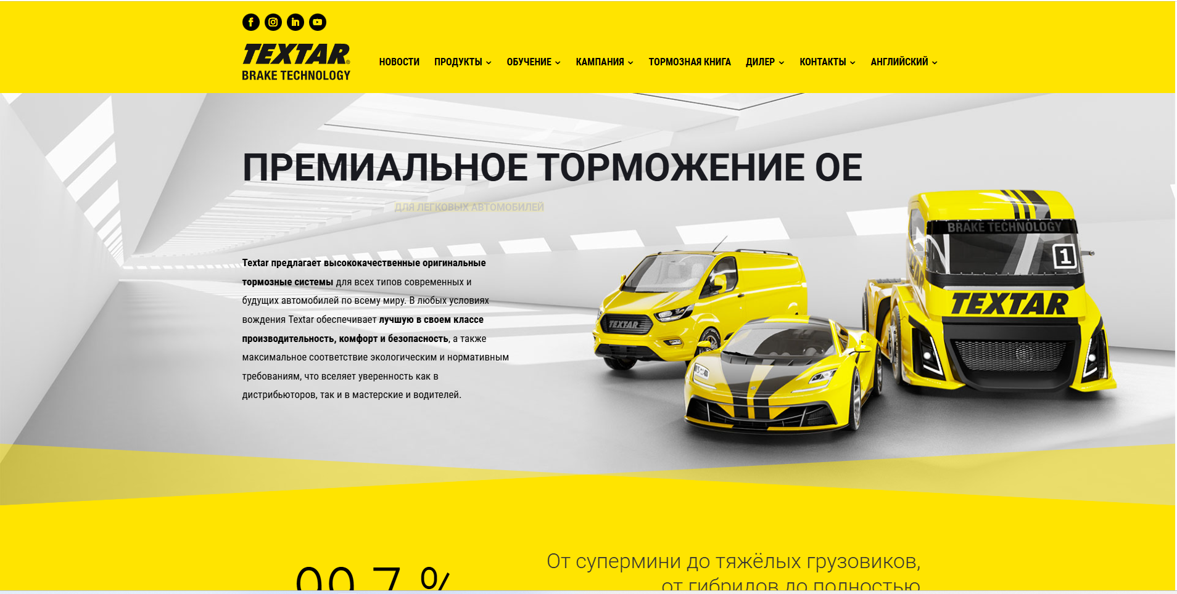

Textar

4. Lemforder (Оригинальное название: Lemforder)

Описание конкурента:

Причина выбора: Lemforder является лидером и инноватором в производстве компонентов рулевого управления и подвески с более чем 70-летней историей. Анализ Lemforder позволяет понять стратегию доминирования в узкой, но критически важной товарной категории за счет бескомпромиссного качества и ориентации на OE-стандарты.

Принцип работы организации: Специализированный производитель компонентов ходовой части и рулевого управления для легковых и коммерческих автомобилей. Является частью концерна ZF Friedrichshafen.

Ключевые характеристики:

Конкурентные преимущества: Немецкая инженерная экспертиза, ориентация на OE-стандарты, репутация "золотого стандарта" в сегменте подвески.

Репутация: Безупречная. Ассоциируется с точностью, надежностью и безопасностью.

Масштабы деятельности: Мировой лидер в своем сегменте, поставщик для более чем 50 автопроизводителей.

Уникальность товаров/услуг: Уникальность в глубокой экспертизе и инновациях в области шасси.

Ценовая политика: Средняя и высокая. Цены соответствуют premium-качеству и технологическому превосходству.

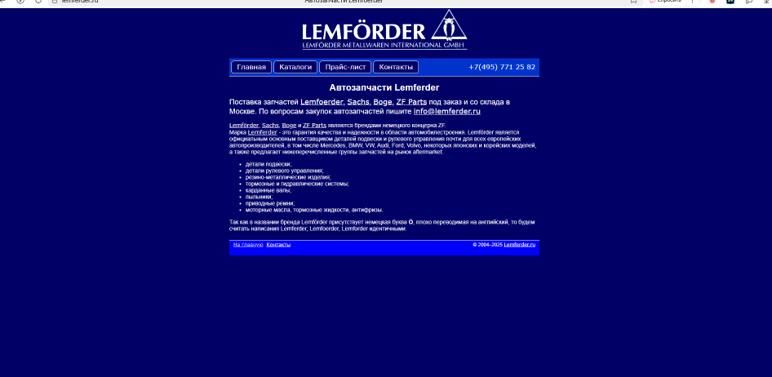 Lemforder

5. Sachs (Оригинальное название: Sachs)

Описание конкурента:

Причина выбора:Sachs является специализированным производителем амортизаторов, сцеплений и компонентов трансмиссии с сильными OEM-позициями. Анализ Sachs позволяет изучить стратегию успеха в нише двигателя и трансмиссии, а также выявить потенциальные слабости в цифровом присутствии по сравнению с более диверсифицированными конкурентами.

Принцип работы организации: Специализированный производитель элементов подвески (амортизаторы) и трансмиссии (сцепления). Как и Lemforder, входит в состав концерна ZF Friedrichshafen, что обеспечивает сильные OEM-позиции.

Ключевые характеристики:

Конкурентные преимущества: Ориентация на OEM-качество, экспертиза в области демпфирования и трансмиссии, сильная связь с motorsport для усиления бренда.

Репутация: Высокая, особенно в своем сегменте. Ассоциируется с комфортом, динамикой и долговечностью.

Масштабы деятельности: Глобальный игрок, благодаря интеграции в ZF и обширным OEM-поставкам.

Уникальность товаров/услуг: Уникальность в специализации на амортизаторах и сцеплениях.

Ценовая политика:Средняя и высокая. Позиционируется как премиальный бренд в своей категории.

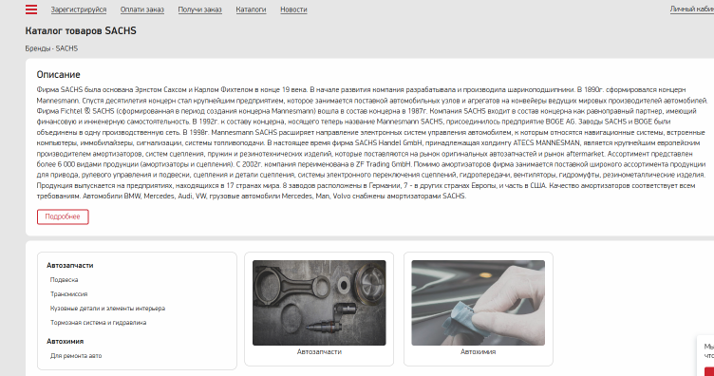

Sachs

Отличительные особенности «+»

Bosch: Лидер рынка по всем параметрам, эталонный сервис, широчайший ассортимент, сильнейший R&D.

Brembo: Культовый бренд, непревзойденное качество и технологии в сегменте тормозных систем, ориентация на высокие performance-характеристики.

Textar: Крупнейший OEM-поставщик тормозных колодок, оптимальное соотношение цены и качества, широчайший охват моделей автомобилей.

Lemforder: Лидер в компонентах подвески и рулевого управления, эталонное немецкое качество и точность, сильные OEM-позиции.

Sachs: Экспертиза в амортизаторах и сцеплениях, высокое OEM-качество, наследие в автоспорте.

Отличительные особенности «-»

Bosch: Высокие цены, сложность продуктового портфеля для навигации.

Brembo: Очень высокая стоимость, ориентация в основном на премиум-сегмент и тюнинг, производит много тормозной пыли.

Textar: Меньшая доля голоса на фоне глобальных гигантов, восприятие как "негласного" лидера, а не потребительского бренда.

Lemforder: Узкая специализация (в основном подвеска), высокая цена отпугивает часть рынка.

Sachs: Специализация на определенных компонентах, меньшая узнаваемость у конечных потребителей по сравнению с Bosch.

💎 Вывод по результату проведенного анализа

Проведенный анализ показывает, что в сегменте качественных автозапчастей доминируют не просто отдельные компании, а мощные промышленные альянсы (такие как ZF, в который входят Lemforder и Sachs). Ключевыми драйверами конкуренции являются:

Глубокая специализация и OE-компетенции: Успех Lemforder в подвеске, Sachs в амортизаторах, Textar в тормозах и Brembo в высокопроизводительных тормозных системах демонстрирует, что лидерство в узкой категории — это устойчивая стратегия.

Технологическое лидерство и инновации: Bosch олицетворяет стратегию доминирования через широчайший ассортимент и непрерывные инновации, особенно в области электрификации и подключенных услуг.

Сила бренда и эмоциональная связь: Brembo построила не просто компанию, а культовый бренд, чье имя ассоциируется с высочайшими стандартами производительности и эмоциями от вождения.

Новому игроку для успешного выхода на рынок необходимо определить свою нишу: либо стать универсальным технологическим партнером по образцу Bosch, либо достичь абсолютного лидерства в одной-двух ключевых товарных категориях, как это сделали Lemforder, Sachs, Textar и Brembo.

Надеюсь, данный адаптированный анализ будет полезен для вашего проекта. Если вам потребуется более глубокий разбор по какому-либо из брендов или иная структура данных, дайте знать.

# ЧАСТЬ 3

ФИЧ-ЛИСТ



# https://www.figma.com/design/KQntG6VxqbVaTOGNfqqr9D/Untitled?node-id=1-3&p=f&t=ui4gdPR989VuMBRB-0